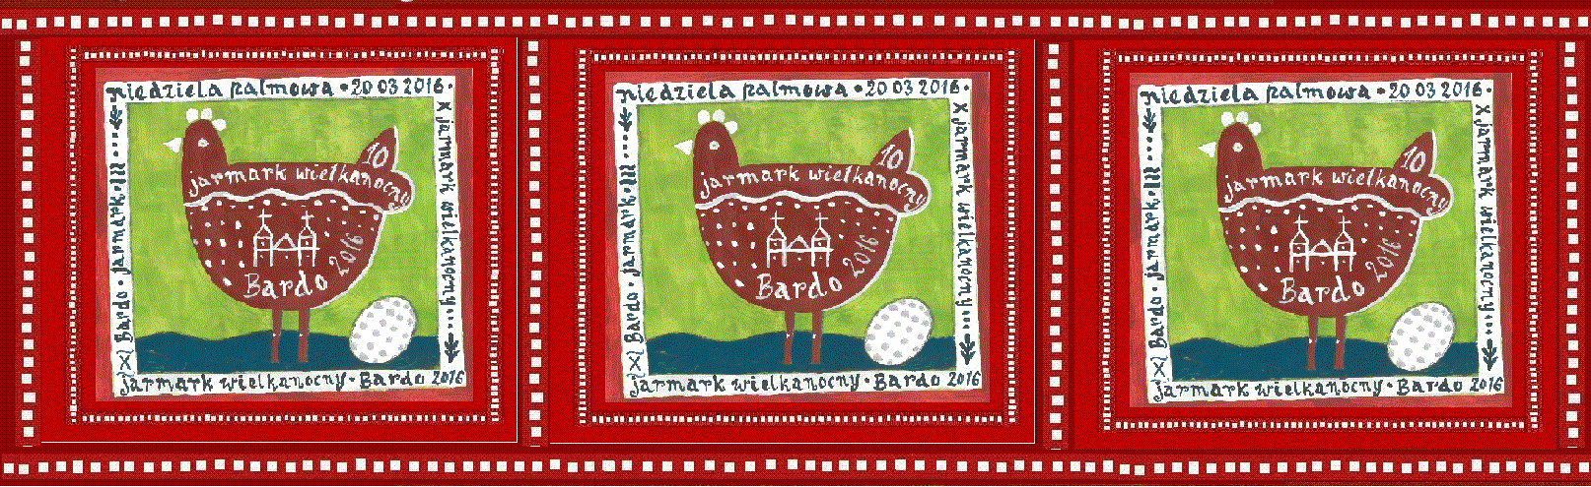

KARTA ZGŁOSZENIOWA – Stoiska Lokalne
JARMARK WIELKANOCNY BARDO
Niedziela Palmowa, 20.03. 2016

1. Stoisko:
⃞ lokalne

2. DANE WYSTAWCY :
A - nazwa wystawcy/co będzie na stoisku
B – osoba do kontaktu (imię i nazwisko):
C – telefon / i – mail

3. ZAPOTRZEBOWANIE:
⃞ miejsce na stoisko/ własny namiot, wymiary namiotu: .........x..........m
⃞ namiot
⃞ stolik
⃞ inne

data i podpis:...........................................................

